|  |  |  |  |  |  |  |  |
| --- | --- | --- | --- | --- | --- | --- | --- |
| **Контактная информация:** | | | | | | | |
| **Организация:** |  | | | | | | |
| **Контактное лицо:** |  | | | | | | |
| **Адрес:** |  | | | | | | |
| **Дата заполнения:** |  | | | | | | |
| **Телефон:** |  | | | | | | |
| **E-mail:** |  | | | | | | |
| **Позиции приборов по проекту (TAG):** |  | | | | | | |
| **Место установки приборов (участок, агрегат):** |  | | | | | | |
| **Количество:** |  | | | | | | |
| **Параметры среды/окружающей среды:** | | | | | | | |
| **Рабочая среда:** |  | | | | | | |
| **Рабочая температура, (°C):** | | | | | | | |
| Мин: | Раб: | | | Макс: | | | |
| **Рабочее давление, (Бар):** | | | | | | | |
| Мин: | Раб: | | | Макс: | | | |
| **Требуемый расход рабочей среды:** | От: | | | До: | | | |
| **Место установки системы, (н.л./мин):** | Помещение | | | Улица | | | |
| **Температура окружающей среды, (°C)** | От: | | | До: | | | |
| **Кран:** | | | | | | | |
| **Материал корпуса крана:** | Нержавеющая сталь | | | Латунь | | | |
| **Исполнение крана:** | 2-ходовой | | 3-ходовой | | | Угловой | |
| **Исполнение под сернистые газы:** | Да | | | | | | |
| **Покрытие:** | Incomsteel | | | | | | |
| **Присоединение к трубопроводу:** | | | | | | | |
| **Торцевые соединения одинаковые:** | Да (Указать Торцевое соединение 1) | | | | | | |
| **Торцевое соединение 1, (см. рис. 1):** | Трубный фитинг, Ø трубки: | | | | | | |
| 3 мм | | | 6 мм | | | 8 мм |
| 10 мм | | | 12 мм | | | 1/16” |
| 1/8” | | | 1/4” | | | 1/2” |
| Резьба NPT: | Внутр. 1/4” | | | Нар. 1/4” | | |
| Внутр. 1/2” | | | Нар. 1/2” | | |
| Приварной патрубок: | | | | | | |
| Другое: | | | | | | |
|  | | | | | | | |

1

|  |  |  |  |  |  |  |  |  |  |  |  |
| --- | --- | --- | --- | --- | --- | --- | --- | --- | --- | --- | --- |
|  | | | | | | | | | | | |
| **Торцевое соединение 2, (см. рис. 1):** | Трубный фитинг, Ø трубки: | | | | | | | | | | |
| 3 мм | | | 6 мм | | | | | 8 мм | | |
| 10 мм | | | 12 мм | | | | | 1/16” | | |
| 1/8” | | | 1/4” | | | | | 1/2” | | |
| Резьба NPT: | | Внутр. 1/4” | | | | | | Нар. 1/4” | | |
| Внутр. 1/2” | | | | | | Нар. 1/2” | | |
| Приварной патрубок: | | | | | | | | | | |
| Другое: | | | | | | | | | | |
| **Торцевое соединение 3, (см. рис. 1):** | Трубный фитинг, Ø трубки: | | | | | | | | | | |
| 3 мм | | | 6 мм | | | | | 8 мм | | |
| 10 мм | | | 12 мм | | | | | 1/16” | | |
| 1/8” | | | 1/4” | | | | | 1/2” | | |
| Резьба NPT: | | Внутр. 1/4” | | | | | | Нар. 1/4” | | |
| Внутр. 1/2” | | | | | | Нар. 1/2” | | |
| Приварной патрубок: | | | | | | | | | | |
| Другое: | | | | | | | | | | |
| **Электропривод:** | | | | | | | | | | | |
| **Компактный общепром. исполнение** | | Да | | | | | | | | | |
| **Общепромышленное исполнение** | | Да | | | | | | | | | |
| **Взрывозащищенное исполнение** | | Да (1 Ex db h IIC T4 Gb X Ex h tb IIIC T135°C DbX) | | | | | | | | | |
| **Напряжение питания:** | | 24DC | | | | | 220AC | | | | |
| **Время срабатывания, (сек):** | |  | | | | | | | | | |
| **Пылевлагозащита:** | | Да (IP68) | | | | | | | | | |
| **Схема подключения (см. рис. 2, тип):** | | A | | | B | | | C | | | D |
| E | | | F | | | G | | | H |
| **Сигнал обратной связи:** | | SPDT | | | | | 4-20 mah | | | | |
| **Ручной дублёр:** | | Да | | | | | | | | | |
| **Защита от превышения крутящего момента:** | | Да | | | | | | | | | |
| **Тип:** | | | | | | | | | | | |
| **Кронштейн для монтажа на стену:** | | Да | | | | | | | | | |
| **Сертификация:** | | ТР ТС 010 | | | | ТР ТС 012 | | | | ТР ТС 032 | |
| **Сертификат на материалы EN10204 3.1:** | | Да | | | | | | | | | |
| **Шеф-монтажные работы (ШМР):** | | Да | | | | | | | | | |
| **Пусконаладочные работы (ПНР):** | | Да | | | | | | | | | |
|  | | | | | | | | | | | |

2

- Комплект эксплуатационной документации:

а) Паспорт;

б) Руководство по эксплуатации;

в) Сертификаты на входящие в комплект изделия комплектующие;

г) Комплект документации входящих в состав шкафа прочих изделий;

д) Инструкции по монтажу (по запросу).

- ЗИП – 0 (согласовывается индивидуально).

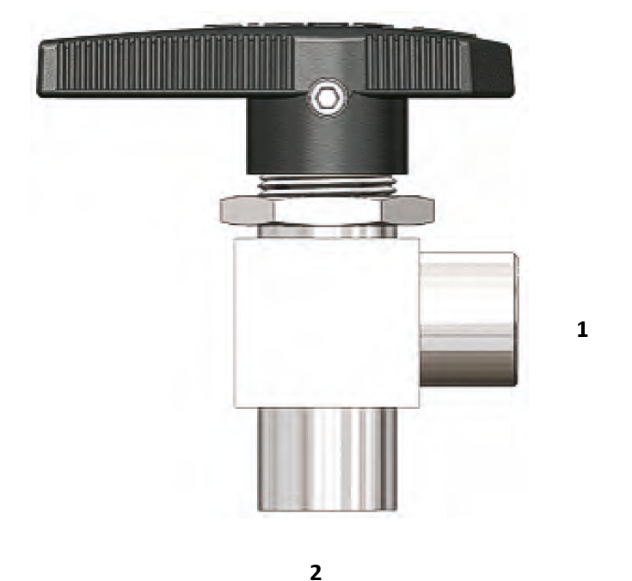

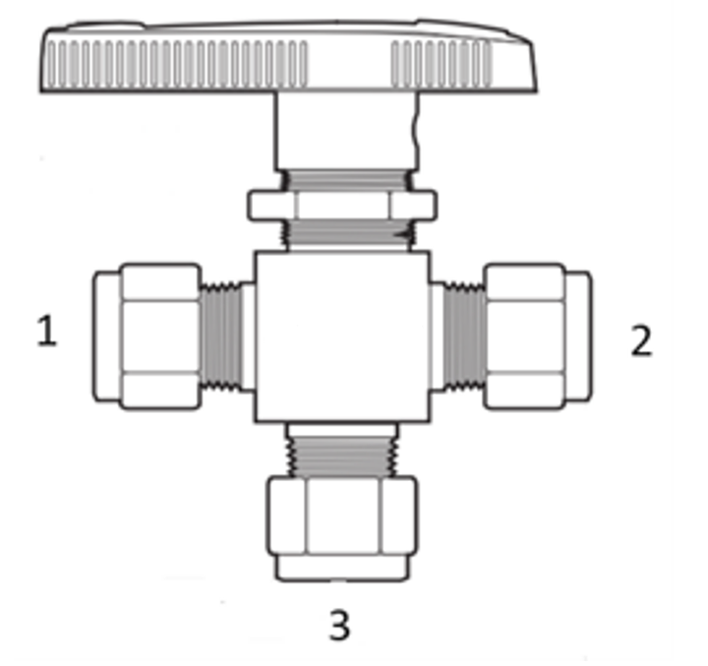

Рис. 1. Нумерация торцевых соединений.

3

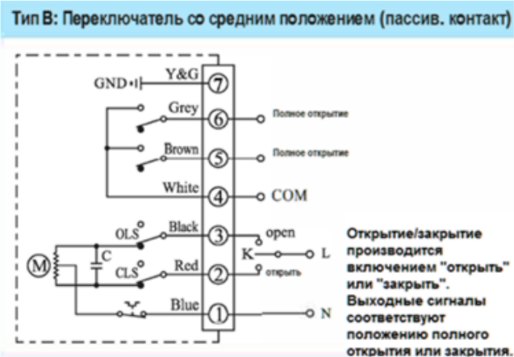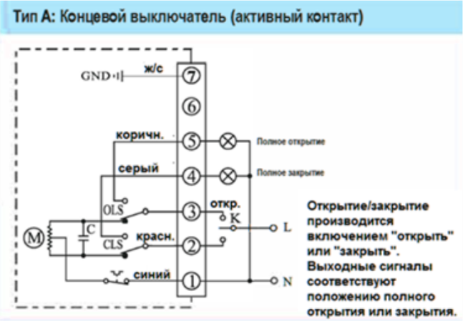

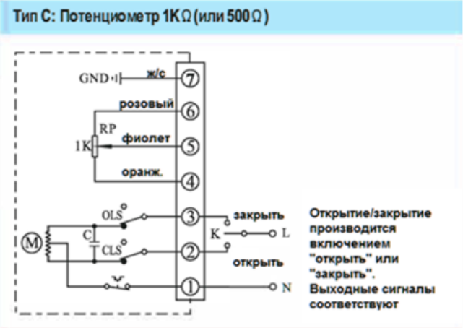

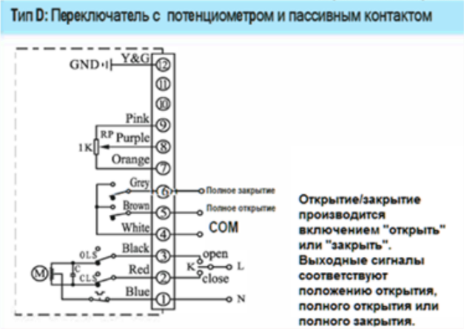

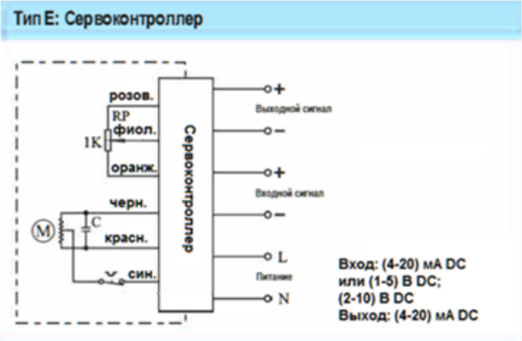

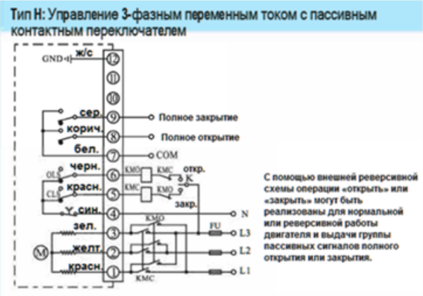

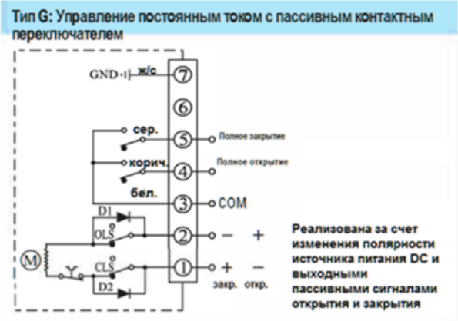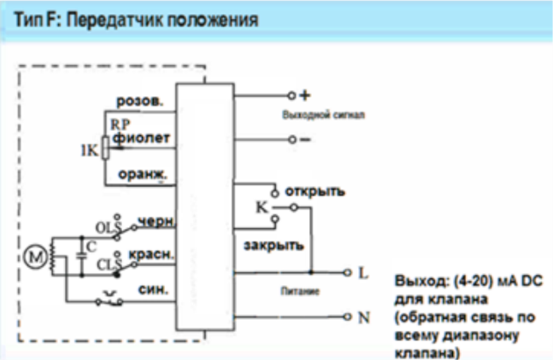

Рис. 2. Схемы подключения.

4

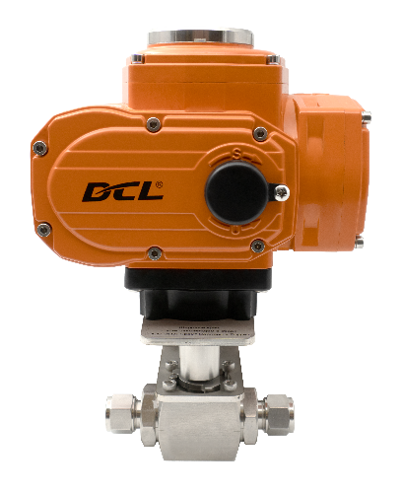

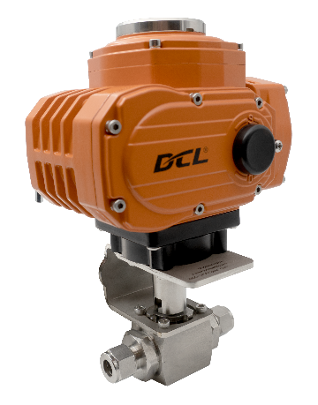

Рис. 3. Образец крана BVN4 в сборе с взрывозащищенным приводом.

**Эскиз, дополнительная информация.**

|  |  |  |  |  |  |  |  |  |  |  |  |  |  |  |  |  |  |  |  |  |  |  |  |  |  |  |  |  |  |  |  |  |  |  |  |  |  |  |  |  |  |
| --- | --- | --- | --- | --- | --- | --- | --- | --- | --- | --- | --- | --- | --- | --- | --- | --- | --- | --- | --- | --- | --- | --- | --- | --- | --- | --- | --- | --- | --- | --- | --- | --- | --- | --- | --- | --- | --- | --- | --- | --- | --- |
|  |  |  |  |  |  |  |  |  |  |  |  |  |  |  |  |  |  |  |  |  |  |  |  |  |  |  |  |  |  |  |  |  |  |  |  |  |  |  |  |  |  |
|  |  |  |  |  |  |  |  |  |  |  |  |  |  |  |  |  |  |  |  |  |  |  |  |  |  |  |  |  |  |  |  |  |  |  |  |  |  |  |  |  |  |
|  |  |  |  |  |  |  |  |  |  |  |  |  |  |  |  |  |  |  |  |  |  |  |  |  |  |  |  |  |  |  |  |  |  |  |  |  |  |  |  |  |  |
|  |  |  |  |  |  |  |  |  |  |  |  |  |  |  |  |  |  |  |  |  |  |  |  |  |  |  |  |  |  |  |  |  |  |  |  |  |  |  |  |  |  |
|  |  |  |  |  |  |  |  |  |  |  |  |  |  |  |  |  |  |  |  |  |  |  |  |  |  |  |  |  |  |  |  |  |  |  |  |  |  |  |  |  |  |
|  |  |  |  |  |  |  |  |  |  |  |  |  |  |  |  |  |  |  |  |  |  |  |  |  |  |  |  |  |  |  |  |  |  |  |  |  |  |  |  |  |  |
|  |  |  |  |  |  |  |  |  |  |  |  |  |  |  |  |  |  |  |  |  |  |  |  |  |  |  |  |  |  |  |  |  |  |  |  |  |  |  |  |  |  |
|  |  |  |  |  |  |  |  |  |  |  |  |  |  |  |  |  |  |  |  |  |  |  |  |  |  |  |  |  |  |  |  |  |  |  |  |  |  |  |  |  |  |
|  |  |  |  |  |  |  |  |  |  |  |  |  |  |  |  |  |  |  |  |  |  |  |  |  |  |  |  |  |  |  |  |  |  |  |  |  |  |  |  |  |  |
|  |  |  |  |  |  |  |  |  |  |  |  |  |  |  |  |  |  |  |  |  |  |  |  |  |  |  |  |  |  |  |  |  |  |  |  |  |  |  |  |  |  |
|  |  |  |  |  |  |  |  |  |  |  |  |  |  |  |  |  |  |  |  |  |  |  |  |  |  |  |  |  |  |  |  |  |  |  |  |  |  |  |  |  |  |
|  |  |  |  |  |  |  |  |  |  |  |  |  |  |  |  |  |  |  |  |  |  |  |  |  |  |  |  |  |  |  |  |  |  |  |  |  |  |  |  |  |  |
|  |  |  |  |  |  |  |  |  |  |  |  |  |  |  |  |  |  |  |  |  |  |  |  |  |  |  |  |  |  |  |  |  |  |  |  |  |  |  |  |  |  |
|  |  |  |  |  |  |  |  |  |  |  |  |  |  |  |  |  |  |  |  |  |  |  |  |  |  |  |  |  |  |  |  |  |  |  |  |  |  |  |  |  |  |
|  |  |  |  |  |  |  |  |  |  |  |  |  |  |  |  |  |  |  |  |  |  |  |  |  |  |  |  |  |  |  |  |  |  |  |  |  |  |  |  |  |  |
|  |  |  |  |  |  |  |  |  |  |  |  |  |  |  |  |  |  |  |  |  |  |  |  |  |  |  |  |  |  |  |  |  |  |  |  |  |  |  |  |  |  |
|  |  |  |  |  |  |  |  |  |  |  |  |  |  |  |  |  |  |  |  |  |  |  |  |  |  |  |  |  |  |  |  |  |  |  |  |  |  |  |  |  |  |
|  | | | | | | | | | | | | | | | | | | | | | | | | | | | | | | | | | | | | | | | | | |

5